|  |  |
| --- | --- |
|  | **Образец**Экз. № 1 (п. 65 перечня ФСТЭК) |

|  |  |
| --- | --- |
|  | **УТВЕРЖДАЮ** Начальник управленияспециальных работЗАО «ЭВРИКА»   **С.В. Киселёв**  «___» 2019 г. |

**ПРОТОКОЛ**

**лабораторных специальных исследований**

**комплекта ТС, заводской № 1904-01207-01**

1. **Цель лабораторных исследований**
   1. Инструментально - расчетным методом определить размеры зон R2, пространства вокруг СВТ, на границе и за пределами которого выполняются нормы эффективности защиты информации от утечки за счет ПЭМИ.
   2. Инструментально - расчетным методом определить размеры зоны r1, пространства вокруг СВТ, на границе и за пределами которого в токопроводящих линиях, имеющих выход за пределы КЗ, выполняются нормы эффективности защиты информации от утечки за счет наводок.
   3. Определить требуемые значения затухания наводок в линиях электроснабжения и заземления.
   4. Определить возможность утечки секретной информации, за счет паразитной генерации в узлах (элементах) технических средств.
2. **Место проведения исследований**
   1. Безэховая экранированная камера БЭК.001 (заводской № 031 (ГОСТ 30373-95/ГОСТ Р 50414-92)), находящаяся в помещении № 2201 производственного корпуса административно-производственного здания ЗАО «ЭВРИКА» по адресу: Санкт-Петербург, Московский проспект, д. 118. Аттестат № 5/033-2018 от 18 октября 2018.
3. **Состав технических средств и систем**

Лабораторным специальным исследованиям подвергались технические средства (далее - ТС), приведенные в таблице № 1.

***Таблица № 1***

|  |  |  |  |  |
| --- | --- | --- | --- | --- |
| **№ п/п** | **Наименование** | **Тип**  **(модель)** | **Заводской**  **(серийный) номер** | **Примечания** |

1. **Руководящие и нормативно – методические документы, в соответствии с которыми проводились специальные исследования и оценка защищенности ТС.**

«Методика оценки эффективности защиты информации, обрабатываемой объектами вычислительной техники, от утечки за счет побочных электромагнитных излучений и наводок», утвержден приказом ФСТЭК России от 27 ноября 2017г. № 043.

«Требования по технической защите информации», ФСТЭК России, 2016 г.

«Сборник норм защиты информации от утечки за счет побочных электромагнитных излучений и наводок (ПЭМИН)», Гостехкомиссия России, М., 1998г.

ГОСТ 29339-92. «Информационная технология. Защита информации от утечки за счет ПЭМИН при ее обработке средствами вычислительной техники. Общие технические требования».

ГОСТ Р 50752-95. «Информационная технология. Защита информации от утечки за счет ПЭМИН при ее обработке средствами вычислительной техники. Методы испытаний».

«Положение о государственной системе защиты информации в Российской Федерации от иностранных технических разведок и от ее утечки по техническим каналам», утверждено постановлением Правительства РФ от 15.09.93 г. № 912-51.

1. **Измерительная аппаратура**

Измерения проводились по электрической и магнитной составляющим электромагнитного поля с применением измерительной аппаратуры, приведенной в таблице № 2.

***Таблица № 2***

|  |  |  |  |  |  |
| --- | --- | --- | --- | --- | --- |
| **№ п/п** | **Тип оборудования** | **Модель** | **Заводской номер** | **Диапазон**  **частот** | **Дата очередной поверки (калибровки)** |

1. **Порядок проведения специальных исследований.**

**Результаты измерений и расчеты**

* 1. **Измерение ПЭМИ от ТС**

Измерения побочных электромагнитных излучений информативного сигнала от ТС проводились в диапазоне от 9 кГц до 6 ГГц:

- от 9 кГц до 30МГц измерялись вертикальная и (или) горизонтальная составляющие напряженности магнитного поля информативного сигнала (ширина полосы пропускания приемника 0,2 кГц (9 кГц – 150 кГц) и 9 кГц (150 кГц – 30 МГц));

- от 9 кГц до 6 ГГц измерялись вертикальная и (или) горизонтальная составляющие напряженности электрического поля (ширина полосы пропускания приемника 0,2 кГц (9 кГц - 150 кГц), 9 кГц (150 кГц - 30МГц), 120 кГц (30 МГц-6000 МГц) и 1000 кГц (1000 МГц- 6000 МГц для опасных сигналов со сплошным и смешанным спектром)).

Расстояние между антенной и проверяемым ТС R > 2D, высота подъема ТС и антенны над уровнем измерительной площадки h = 1,2 м.

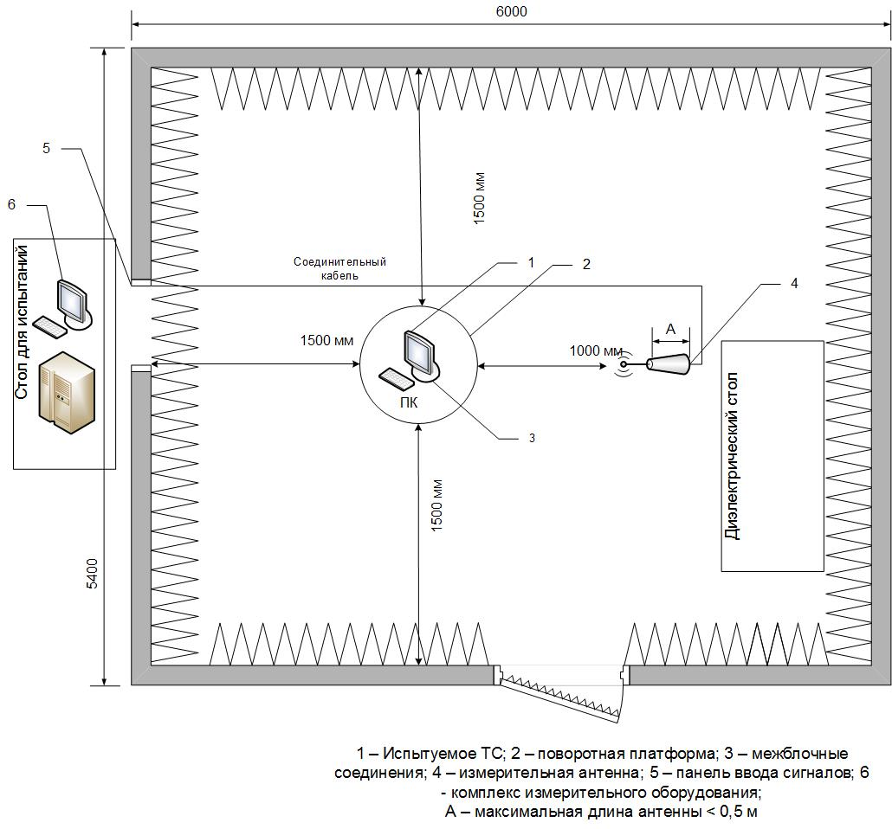

Рисунок 1 - Схема расположение испытуемых ТС и измерительной аппаратуры

Расчет величины максимальной зоны R2, за пределами которой исключена возможность утечки информации за счет ПЭМИ, проводился на соответствие «Нормам защиты информации, обрабатываемой средствами вычислительной техники и в автоматизированных системах, от утечки за счет побочных электромагнитных излучений и наводок».

В качестве тест – сигналов использовались сигналы, создаваемые сборником тестовых программ SigurdTest5 (МСШЕ.503300.005, СD-диск носитель №02766, Копия ПО №СТ 0394). Рабочие режимы обработки информации и параметры тест–сигналов приведены в таблице № 3.

Измерения проводились на измерительной площадке (см. п.2 данного протокола). Испытуемые ТС устанавливались на поворотном столе. Измерительная антенна устанавливалась на расстоянии 1 метр от исследуемых ТС.

Специальные исследования проводились при помощи тестовой ПЭВМ (CI3/4130/8Gb/320Gb/H81M-C/GTX660/DVDRW).

***Таблица № 3***

|  |  |  |  |  |  |
| --- | --- | --- | --- | --- | --- |
| **№**  **п/п** | **Режим обработки информации** | **Вид спектра сигнала** | **τи (нсек)** | **Τи (нсек)** | **Kn** |

где: Kn - коэффициент, учитывающий разрядность кода

Τи - период следования импульсов тестового сигнала

τи – длительность единичного импульса тестового сигнала

Результаты измерения уровней ПЭМИ при работе ТС в исследуемых режимах обработки информации приведены в таблице № 4.

***Таблица № 4***

|  |  |  |  |  |
| --- | --- | --- | --- | --- |
| **i** | **fнi (МГц)** | **fвi (МГц)** | **Тип поля** | **E сiмах, pHсiмах**  **мкВ/м** |

где: i – номер частотного интервала интегрирования(суммирования), в пределах которого проводится расчет показателя эффективности защиты информации;

fнi, fвi – рассчитанные значения частот нижней и верхней границы i-го частотного интервала интегрирования (суммирования) соответственно, в пределах которого проводится расчет показателя эффективности защиты информации, МГЦ;

fj,– измеренные значения частот спектральных компонент тестового сигнала с дискретным спектром, МГц;

E(с+ш)i, pH(с+ш)i, – измеренные в опорной точке на частотах fj в пределах i-го частотного интервала суммирования значения суммарной напряженности электрического (магнитного) поля тестового сигнала с дискретным спектром и шума, при которых было получено Eсiмах, pHсiмах при изменении ɑот 0° до 330° с шагом 30°, мкВ/м;

Eшi, pHшi, – измеренные в опорной точке на частотах fj в пределах i-го частотного интервала суммирования значения суммарной напряженности электрического (магнитного) поля тестового сигнала с дискретным спектром и шума, при которых было получено Eсiмах, pHсiмах при изменении ɑот 0° до 330° с шагом 30°, мкВ/м;

e(с+ш)i, ph(с+ш)i, – измеренные в опорной точке на центральных частотах f в пределах i-го частотного интервала интегрирования значения суммарной спектральной плотности напряженности электрического (магнитного) поля тестового сигнала со сплошным и смешанным спектром и шума, при которых было получено Eсiмах, pHсiмах при изменении ɑот 0° до 330° с шагом 30°, мкВ/(м $\sqrt{кГц}$));

eшi, phшi, – измеренные в опорной точке на центральных частотах f в пределах i-го частотного интервала интегрирования значения спектральной плотности напряженности электрического (магнитного) поля шума, при которых было получено Eсiмах, pHсiмах при изменении ɑот 0° до 330° с шагом 30°, мкВ/(м $\sqrt{кГц}$));

Eсiмах, pHсiмах – рассчитанные в опорной точке в пределах i-го частотного интервала интегрирования (суммирования) максимальные значения интервальной напряженности электрического (магнитного) поля тестового сигнала, мкВ/м;

* - при сплошном и смешанном спектре сигнала расчет напряженности электрического (магнитного) поля тестового сигнала проводится для каждого i-го частотного интервала интегрирования, в столбце fj ставится **“—”**.

Расчет требуемого радиуса контролируемой зоны проводился путем расчета зон возможного перехвата информации за счет ПЭМИ R2, r1 по приведенным в таблице № 3 тестовым режимам, давшим наибольшие значения. При расчете зоны r1 частотные интервалы, для которых fнi≥400МГц из рассмотрения исключались. Результаты расчета приведены в таблице № 5.

За размер зон 2 и 1 принимаются максимальные из значений R2i и r1i для соответствующей категории СВТ и вида аппаратуры разведки ПЭМИН. Они приведены в последней строке таблицы № 5:

***Таблица № 5***

|  |  |  |  |  |  |  |  |  |  |  |  |
| --- | --- | --- | --- | --- | --- | --- | --- | --- | --- | --- | --- |
| ***i*** | **Δ** | | | **2 категория** | | | | **3 категория** | | | |
|  | **Δстi** | **Δвозi** | **Δносi** | **R2возi** | **R2стi** | **R2носi** | **r1i** | **R2стi** | **R2возi** | **R2носi** | **r1i** |

где: i – номер частотного интервала интегрирования(суммирования), в пределах которого проводится расчет показателя эффективности защиты информации;

Δi – рассчитанные в опорной точке в пределах i-го частотного интервала интегрирования значения показателя эффективности защиты информации по напряженности электрического (магнитного) поля;

R2стi,R2возi, R2носi – размер зоны 2, определенный в ходе проведения СИ для заданной категории СВТ и вида аппаратуры разведки ПЭМИН,м.

* 1. **Паразитная генерация**

Обнаружение и измерение сигналов паразитной генерации проводились в диапазоне 9 кГц – 6 ГГц. Выявление сигналов паразитной генерации проводилось путем анализа обнаруженных ПЭМИ проверяемого ТС, среди которых проводили поиск сигналов, принадлежность которых к спектру побочных излучений, обусловленных характером тестового сигнала, вызывали сомнения и имели признаки сигнала паразитной генерации. Проверка наличия паразитной генерации в ТС осуществлялась в двух состояниях: в исходном состоянии и при прогоне в каждом рабочем режиме с использованием специальных тест – программ периферийных устройств ПЭВМ.

В результате исследований паразитной генерации от технических средств и систем, в диапазоне частот 9 кГц – 6 ГГц, не обнаружено.

* 1. **Измерение параметров наводок**

Измерения параметров наводок, необходимых для определения требуемых значений их затухания в линиях электроснабжения и заземления проводились в диапазоне от 9 кГц до 400 МГц.

В качестве тест – сигналов использовались сигналы, создаваемые сборником тестовых программ SigurdTest5 (МСШЕ.503300.005, СD-диск носитель №02766, Копия ПО №СТ 0394). Рабочие режимы обработки информации и параметры тест–сигналов приведены в таблице № 3.

Измерения проводились на измерительной площадке (см. п.2 данного протокола). Элементы исследуемого СВТ, располагались в конфигурации, максимально соответствующей расположению на ОВТ, эквивалент сети и анализатор спектра были размещены в один уровень на столе из диэлектрического материала (см состав и схему соединения элементов установки, рисунок № 2).

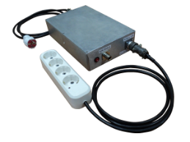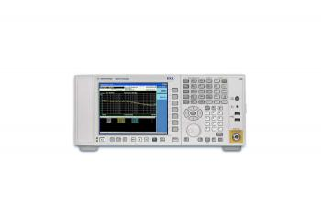

Ноль

Фаза

Ноль

Фаза

Исследуемое СВТ

Источник электроснабжения ~220 В

Диэлектрический стол

Рисунок 2 - Состав и схема соединения элементов установки, используемой при измерении параметров наводок

При проведении исследований ТС с полосой пропускания, установленной в соответствии с «Методикой оценки эффективности защиты информации…», наводок в линиях электроснабжения при использовании тестовых сигналов во всех режимах обработки информации на уровне фоновых шумов не обнаружено.

Обрабатываемая ТС, информация **защищена** от утечки за счет наводок на линии электроснабжения для режимов работы, указанных в таблице № 3.

**Измерения проводились с 29.04.2019г. по 30.04.2019г.**

|  |  |
| --- | --- |
| Начальник отдела специальных исследований ЗАО «ЭВРИКА» | А.Ю.Погодин |